Presenta
Turandot
G. Puccini
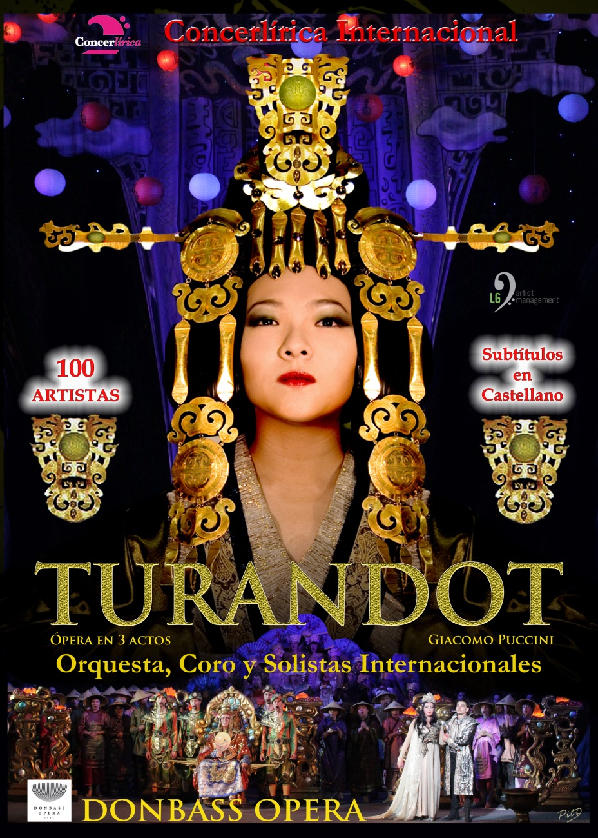

Ópera en tres actos.
Libreto: Giuseppe Adami y Renato Simoni según el drama homónimo de Carlo Gozzi y de la versión que de éste llevó a cabo el poeta alemán Friedrich von Schiller.
Personajes:
- La princesa Turandot: Princesa china de carácter frío — soprano
- Calaf: Príncipe de Tartaria, exiliado. Hijo de Timur y enamorado de Turandot— tenor
- Liu: Esclava de Timur y enamorada de Calaf— soprano
- Timur: Rey destronado de los tártaros— bajo
- Ping: Gran canciller— barítono
- Pang: Mariscal— tenor
- Pong: Cocinero mayor— tenor
- Un mandarín: — barítono
- El emperador Altoum: Padre de Turandot— tenor
- El príncipe de Persia: — tenor
- Verdugo
- Criados del verdugo, niños, sacerdotes mandarines, honorables, los ocho sabios, las criadas de Turandot, soldados, guardas, espíritus de los asesinados, la plebe: — coro
Lugar y época: Pekín en tiempos legendarios.

ARGUMENTO

Acto I
Un mandarín anuncia el Edicto de Turandot: todo aquél que pida su mano tendrá que resolver antes tres enigmas. Si no lo consigue, será ejecutado, como lo será el joven príncipe de Persia. Mientras, el príncipe Calaf va al encuentro de su padre, Timur, que fue deportado de su reino y se esconde en Pekín acompañado por la joven esclava Liu que, a su vez, lo ha seguido, por amor a Calaf. Al anochecer, llevan al príncipe de Persia al lugar de la ejecución. La plebe le pide a Turandot que tenga piedad de él, sin embargo, todo es en vano y el príncipe muere ejecutado. Calaf queda fascinado por la belleza de Turandot y ni Timur, ni Liu, ni tres máscaras, que no son otros que los ministros Ping, Pang y Pong, consiguen retenerlo. Hace que el gong suene tres veces dándose a conocer así como el nuevo pretendiente a la mano de la princesa Turandot.

Acto II
Los ministros Ping, Pang y Pong añoran los tiempos anteriores al reinado de Turandot y temen por el futuro de China, ya que son trece de los pretendientes que han sido ejecutados hasta ese momento. Un tumulto los hace volver a la realidad. Ante el palacio, se han reunido los dignatarios y la plebe para ser testigos del examen del nuevo pretendiente desconocido. Turandot explica los motivos de esta prueba. A una de sus antecesoras la asesinaron después de robarle todo lo que tenía y con su edicto quiere vengar su muerte. El caudillo Altoum advierte a Calaf de los peligros que conlleva someterse a la prueba, pero Calaf repite tres veces su deseo de participar en el ritual y consigue resolver las tres adivinanzas. Turandot, desesperada, cae a los pies de su padre y la implora que no la entregue al extranjero. Sin embargo, el emperador quiere cumplir con su palabra. Entonces, Calaf, que quería conseguir que Turandot lo amase, propone a su vez un enigma: si ella consigue averiguar su nombre antes de que amanezca, él aceptará su destino como perdedor.

Acto III
Siguiendo las órdenes de Turandot, todos los habitantes de la ciudad se esfuerzan por descubrir el nombre del príncipe desconocido. Los tres ministros intentan sonsacar al propio Calaf. Es entonces cuando traen a Timur y Liu, que fueron vistos con Calaf. Turandot, en persona, los interroga y, para salvar al anciano Timur, Liu dice ser la única que conoce su nombre y, al ser amenazada con torturas, se despide de Calaf y se da muerte con una daga. Los guardias retiran el cuerpo y Turandot y Calaf se quedan solos. Calaf le da un beso a Turandot y ésta le confiesa que, desde el primer momento, se ha debatido entre el odio y el amor hacia él. Calaf decide poner el destino en su mano y le confiesa su nombre. Finalmente, Turandot le anuncia al pueblo que para el nombre del extranjero es amor.

FICHA ARTÍSTICA
La princesa Turandot Olga Perrier (Solista invitada Francia)
Calaf Giorgi Meladze (L.G International Artist)
Liu Helena Gallardo (Solista Invitada España)
Timur Yuri Alekseychuk (Donbass Opera)
Ping Vladislav Lysak (L.G International Artist)
Pang Carles Ortiz (España)
Pong Olexander Vaculin (Donbass Opera)
El emperador Altoum Kostyantyn Bocharov (Donbass Opera)
Un mandarín Yuri Dudar (Solista Invitado Opera Nacional de Odessa)

Orquesta sinfónica de la Donbass Opera
Coro de la Donbass Opera

Director musical Arturo Diez Boscovich
Director Técnico Igor Ivanov
Director de escena Nadia Shvees
Directora del coro Ludmila Streltsova
Producción Donbass Opera

CONCERLIRICA INTERNACIONAL

Concerlírica S.L es una agencia productora y distribuidora de ópera, ballet y conciertos de música clásica fundada en 1995 por Leonor Gago. Gracias a la a la profesionalidad y la experiencia adquirida en todos estos años, Concerlírica ha sabido mantenerse como una de las distribuidoras más importantes en este género musical en la mayor parte de las provincias de España. Además, se sitúa como una de las productoras referentes en Europa, especialmente en Alemania e Italia.
El trabajo con teatros de ópera estables y la primera calidad de sus artistas- considerados como un sello de calidad musical- son su marca de identidad.
En los últimos años, Concerlírica se ha situado como una de las productoras de ópera más importantes de Europa. Mantiene una colaboración permanente con las producciones de los Teatros de Odessa, Donetsk, Kiev y Varsovia.

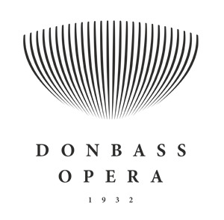

DONBASS OPERA

La ciudad de Donetsk, situada en Suroeste de Ucrania, junto a la frontera con Rusia, cuenta con una población de más de 2.000.000 habitantes.
El Teatro Nacional de Ópera y Ballet se construyó a principios del siglo XVIII siendo, por tanto, uno de los teatros con mayor tradición de ópera de los países que formaron parte de la Unión Soviética.
En los últimos años, y gracias a sus frecuentes giras por el extranjero y el incremento del nivel económico que éstas han supuesto, el nivel artístico, tanto de su orquesta como de sus músicos, ha mejorado notablemente. Todo ello, unido a la gran labor que llevan a cabo sus directores musicales, ha situado a su orquesta como la mejor del país.
Por otro lado, el Coro de la Donbass Opera está considerado por la crítica especializada como el mejor de Ucrania. Desde el año 1975, está dirigido por Ludmila Strelsova, artista emérita de Ucrania y distinguida en varias ocasiones con las más altas condecoraciones otorgadas al mundo de la música y de la cultura en países como Rusia, Polonia y Lituania.
Donbass Opera, cuyo intendente es Vasiliy Riabenkiy, goza de una temporada estable en la que se representan más de 170 actuaciones de ópera cada temporada (de octubre a Junio) y otras tantas de Ballet.
Desde el año 1997, visitan España dos veces al año, en temporada de primavera y verano a través de la empresa artística Concerlírica S. L.

OLGA PERRIER-SPODAREVA
Soprano

Nace en 1980 en Odessa (Ucrania). Estudia en la Academia de Música, donde se licencia en Música de Cámara y Didáctica de Canto. Posteriormente, continúa con su formación musical bajo la supervisión de Carolina Dumas.
Ha ganado dos importantes premios: primer premio de la XXXVIII edición del Concurso Internacional para cantantes líricos Toti Dal Monte (2008) y el primer premio en la XXXI edición del Concurso Internacional A. Dovorak en Karisbad, Republica Checa, donde, también, obtuvo el premio especial del público.
Una vez completada su formación, comienza a trabajar en la Ópera Nacional de Ucrania como soprano, donde llevara a cabo los siguientes roles: Tatiana en Eugeni Onegin, Leonora en Il trovatore, Mimi y Musetta en La Bohème, Micaela en Carmen, Amelia en Un ballo in maschera, Margherite en Mefistofele y Cio-Cio-San en Madama Butterfly.
Ha cantado el rol de Tosca en varios teatros de Italia, Dinamarca, Alemania, España, Suiza, Rumania y Corea del Sur, obteniendo un especial éxito en el Teatro Sejong Centre en Seúl.
Entre sus futuros compromisos está interpretar a Amelia de Un ballo in maschera en Düren (Alemania) y Magda en La Rondine.

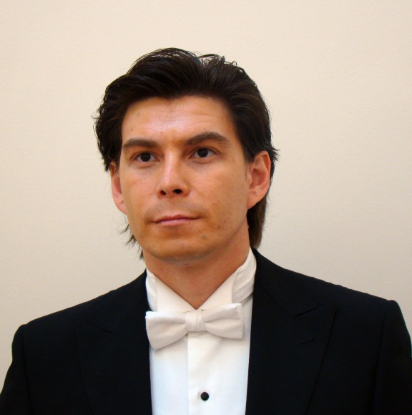GIORGI MELADZE
Tenor

Giorgi Meladze, tenor, se licenció en el Conservatorio Superior de Tbilisi (Georgia) en la especialidad de Canto, en el 2001. Entre sus profesores destacan: Rodolfo Albero, Anna Luisa Chova, Elio Scaravella, Anna María Pizzoli y el maestro Pedro Lavirgen. Hasta el 2003, fue solista del Teatro Nacional de la Ópera y Ballet de Tbilisi, Georgia. Una vez en España, fue solista de la Orquesta y Coro de Cámara de Bilbao bajo la dirección de José Ramón Remetería. Ha obtenido premios en diferentes concursos de canto: el Julián Gayarre de Pamplona y el Montserrat Caballé en Zaragoza.
Entre sus óperas más representativas están: La Traviata (Alfredo), Rigoletto (duque de Mantua) o un Ballo in Maschera (Ricardo) de G. Verdi; La Bohème (Rodolfo), Tosca (Mario Cavaradossi), Madame Butterfly (Pinkerton) de G. Puccini; Carmen (José) de Bizet; Eugene Oneguin (Eugene Onegin) de Tchaikovsky y Lucía de Lammermoor (Edgardo) de G.Donizetti.
Actualmente, Meladze representa el rol de Calaf (Turandot), Pinkerton (Madame Butterfly), German (La Dama de picas) y Alfredo (La Traviata). Además, en el 2013, debutará con el rol de Manrico en Il Trovatore.

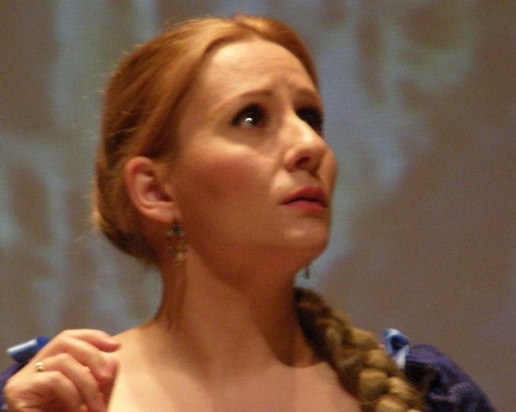

HELENA GALLARDO
Soprano

Helena Gallardo cursó estudios musicales y de piano en el Conservatorio Profesional de Getafe (Madrid).Está diplomada en piano por la catedrática Almudena Cano y en Dirección Coral por la Universidad Carlos III y Vox Aurea. Más tarde, cursa estudios en la E.S.C de Madrid con los catedráticos Teresa Tourné y Rogelio Gavilanes. Perfecciona repertorio con: Borja Mariño, Enza Ferrari, Alberto Joya, Manuel Valencia, Carlos Aragón, Celsa Tamayo, M. Burgueras, Mónica Celegón….
Entre los premios que ha ganado destacan: Primer premio en el Concurso Internacional de Canto Pedro Lavirgen, Primer Premio Internacional 2001 Ciudad de Logroño, Mejor soprano 2001 por la Cope y Cadena 100, y el Trofeo Plácido Domingo
Desde que debutase a la edad de veinte años, Helena ha cantado tanto ópera como zarzuela. Dentro de su repertorio operístico ha interpretado infinidad de roles: Violeta (La Traviata), Gilda (Rigoletto), Rosina (Il Barbiere di Siviglia), Lucia (Lucia di Lammermoor), Mimí (La Bohème), Norma (Norma), Cio Cio San (Madama Butterfly), Elvira (Don Giovanni), Amelia (Un ballo in maschera) y Adina (L ´elisir d´amore), entre otros.
Además, ha participado en los festivales más importantes dentro del mundo de la zarzuela, género en el que ha interpretado multitud de títulos: Doña Francisquita, El Barberillo de Lavapiés, La Tabernera del puerto, Luisa Fernanda, La Chulapona, El dúo de la Africana, La pícara molinera…
Gracias a su consolidada trayectoria profesional, ha cantado en los teatros y auditorios más importantes de América, Holanda, Alemania, Francia, Italia, Suiza y España.

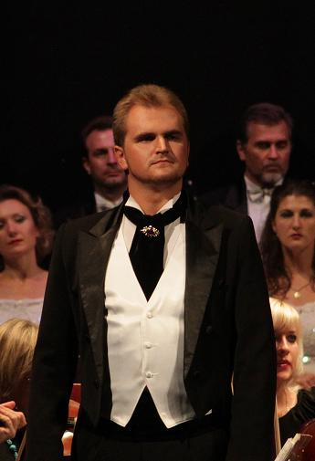

VLADISLAV LYSAK
Barítono

Barítono ucraniano. Desde el año 2006, trabaja como solista del Teatro Nacional de Ópera y Ballet de Donetsk. En el 2009, realiza un Máster de canto académico en Academia Musical de Donetsk, consiguiendo el premio de honor al mejor intérprete.
En 2002, gana el 2º premio en el concurso Bel canto de Ucrania y es premiado en el Festival-concurso Internacional de televisión de la canción lírica Otchiy dom. Además, en 2011, participa en el Concurso Francisco Viñas (Barcelona), ganando uno de los premios especiales del Concurso: una plaza en la prestigiosa Academia Chigiana en Siena (Italia), para asistir a una de las masterclases del maestro Bruson quién, tras trabajar con él en el curso, le invitó a formar parte de la academia de la Scalla de Milán durante un periodo de dos años.
En los dos últimos años, Vladislav ha cantado los personajes de Marcello (La Bohème), Enrico (Lucia) y Ping de Turandot en los teatros más importantes de Europa.

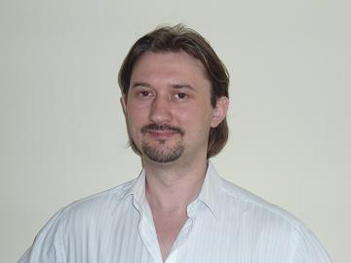

YURI DUDAR
Barítono

Tras finalizar sus estudios de música en el Conservatorio de Odessa y ganar el primer premio en el Concurso Internacional Dvorak (2005), comienza, en 2008, a trabajar como solista en el Teatro Nacional de Ópera y Ballet de Odessa, con quien ha realizado giras por Alemania, España y Dinamarca.
Entre su repertorio destacan: Marullo (Rigoletto), Schaunard (La Bohème), Sciarrone (Tosca), Dancairo y Morales (Carmen), Fiorello y Fígaro (El Barbero de Sevilla), Silvano (Un ballo in Maschera), Mandarín (Turandot), Masetto (Don Giovanni), entre otros.

